Tarea para SI04

1. Creamos la particion
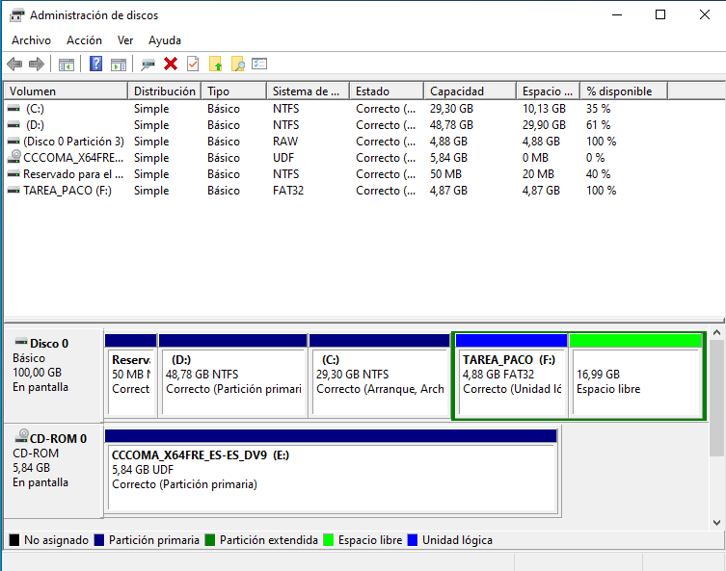

2. No podemos configurar permisos locales porque la particion tiene formato FAT32, para poder pasar a NTFS utilizamos el comando correspondiente en la consola.
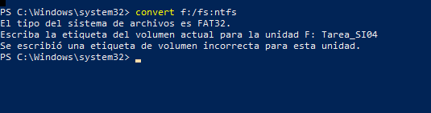

3. Creamos al estructura de carpetas
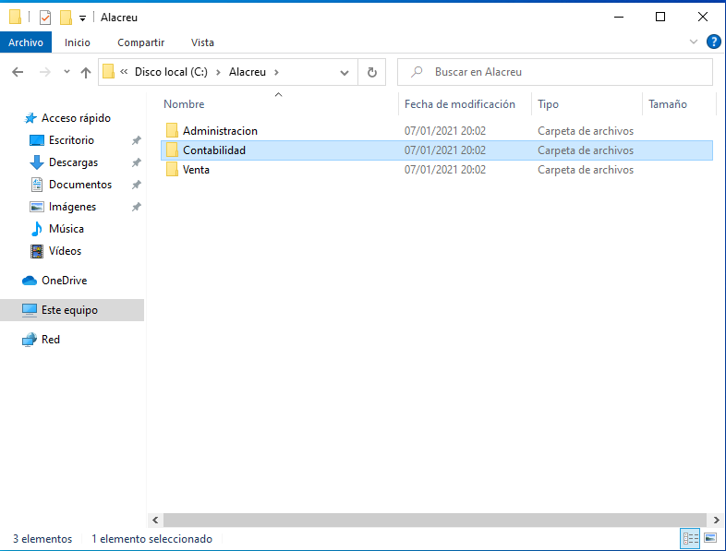
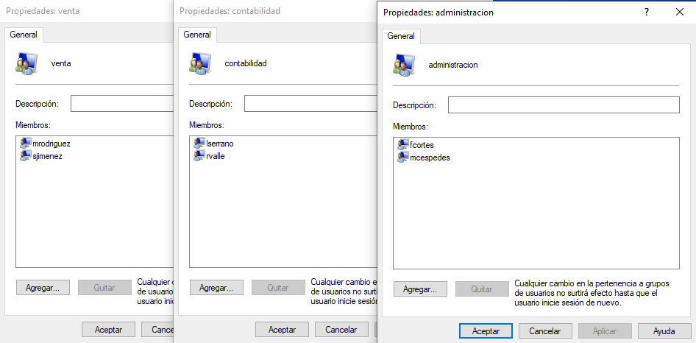
4. Creamos los usuarios y los grupos
5. Configuramos los permisos de las carpetas
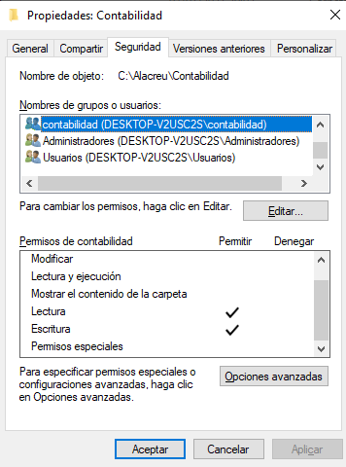
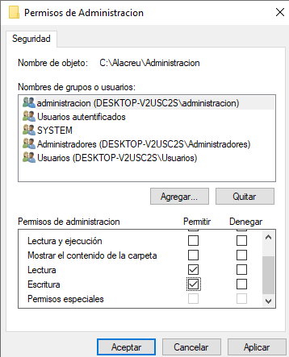

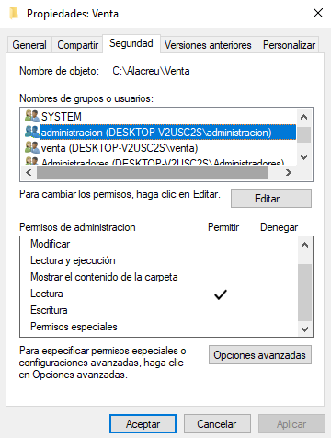
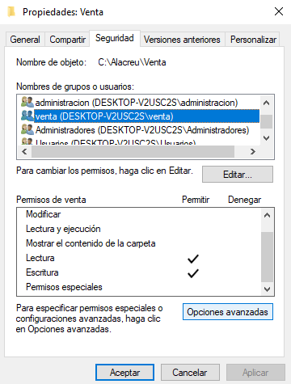

6. Comprobamos que los permisos funcionan correctamente.

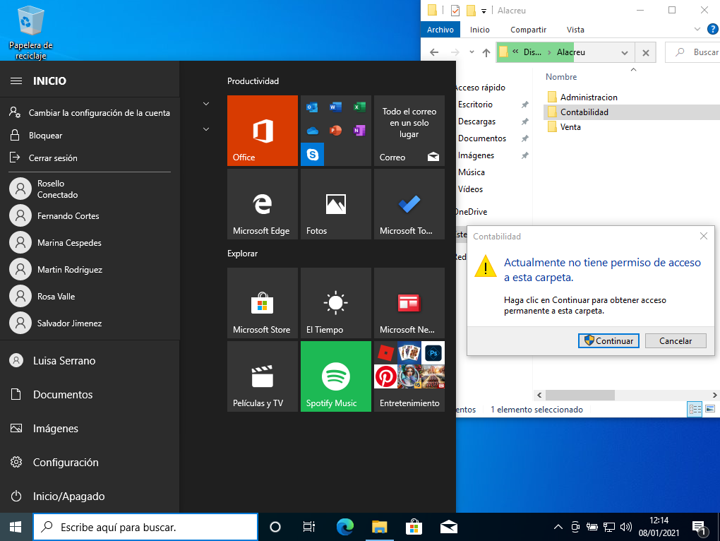
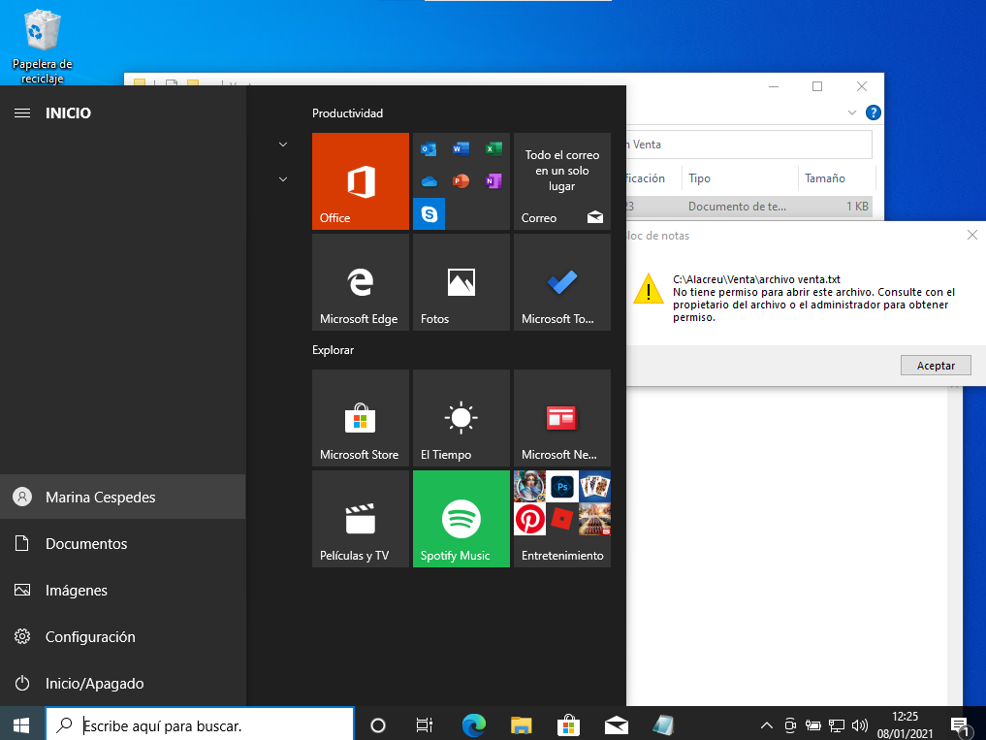

7. Habilitamos las directivas de contraseñas y las configuramos.
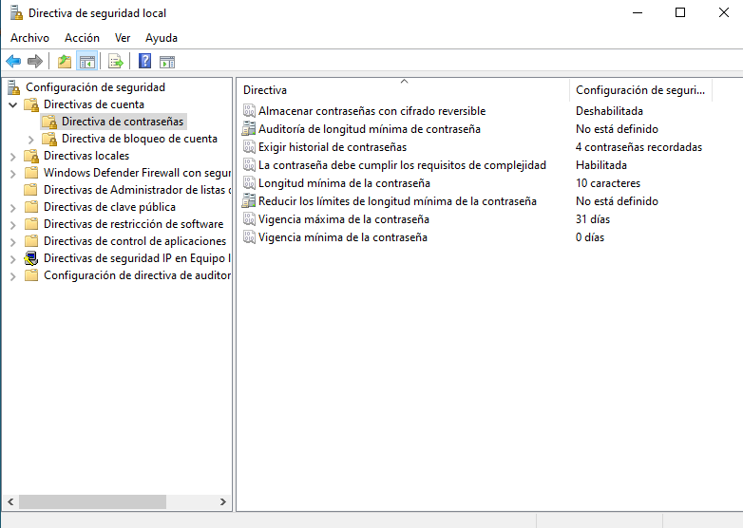
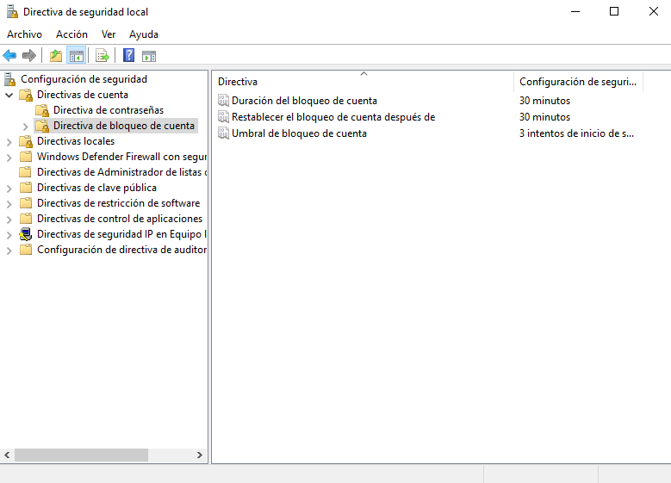
8. Configuramos la tarea programada para la ejecucion diaria del archivo.
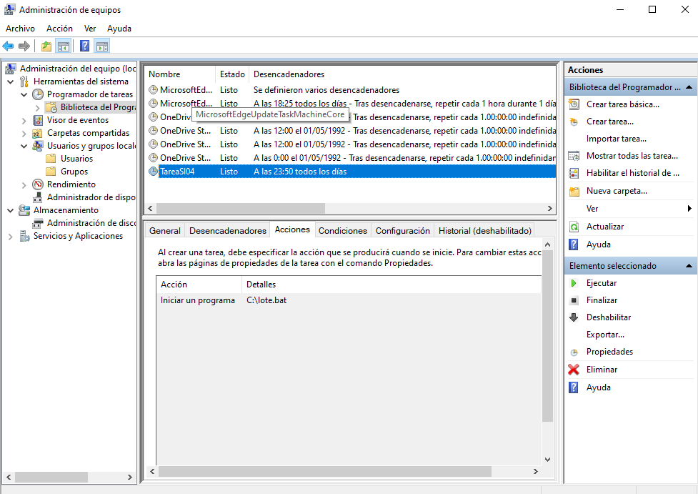
9. Configuramos las cuotas de espacio en disco.

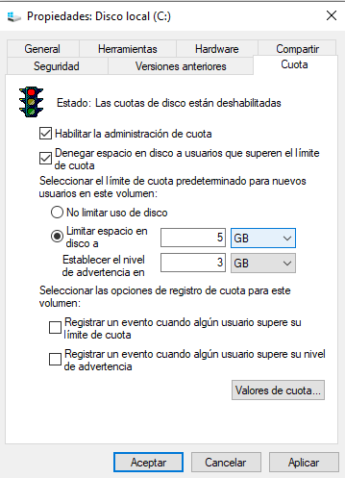

10. Creamos un punto de restauración.
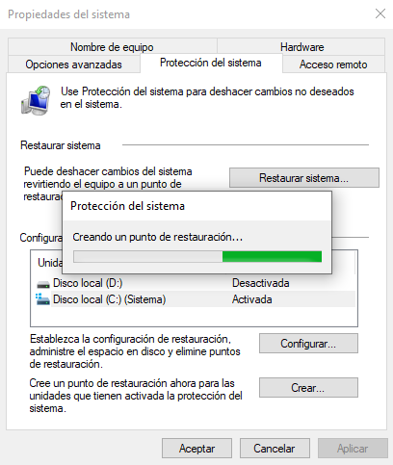

11. Desfragmentamos la unidad. (En este caso no lo he hecho porque el disco que tengo es SSD)

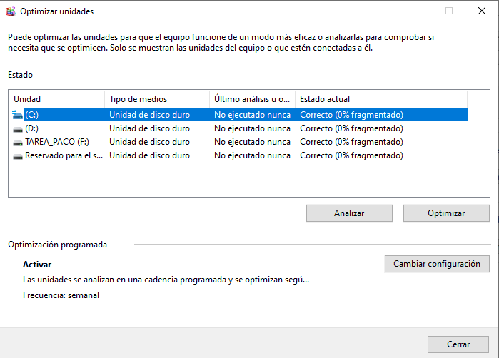

12. Creamos la carpeta para el modo Dios.
